金源集团OA使用注意事项（20130603版）
（使用中出现问题，请着重看第2至8点）
1、在外网或在内网（集团公司办公区域）如何打开OA。
OA外网地址
http://180.140.190.34:8082/c6/
OA内网地址
http://192.168.0.254:8082/c6/
打开网址后，如图，点下角环境设置
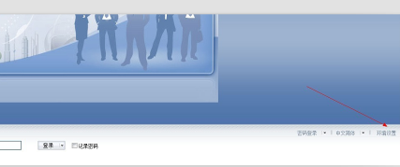
下载客户端助手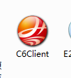
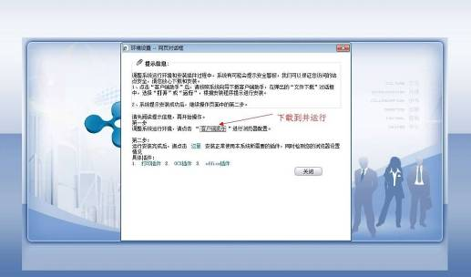
运行并如图操作
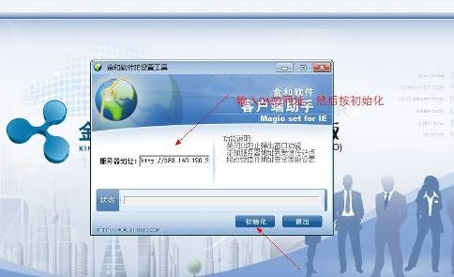

第一次登录OA，查看通知或流程，出现错误时。请注意窗口上提示，并运行加载项。
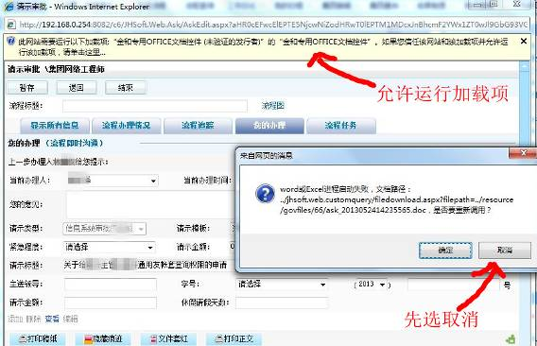

2、只能用系统自带IE8.0打开OA，其它360或搜狗和IE9.0等浏览器将无法运行全部功能。所以建议已经能正常使用OA后，不要轻易升级或安装系统补丁，导致打不开OA。如果不小心升级后，就要卸载。参照http://soft.zol.com.cn/197/1970148.html
或自己百度“卸载ie9”

3、类似百度、QQ、google搜索等工具栏要卸载。不然，在你输入密码后，IE窗口会闪退，部份杀毒防火墙软件级别设置过高，也有可能影响。

4、如果装有迅雷等下载软件，有可能会影响OA附件下载。要么，卸载，要么下载附件时，按住左手的ctrl键不放，点下载，直到附件下载完毕为止。

5、办理流程，要从工作台进去。
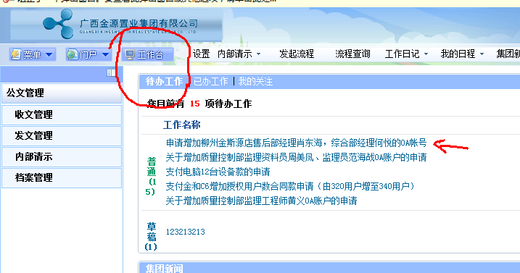

6、如何追踪流程
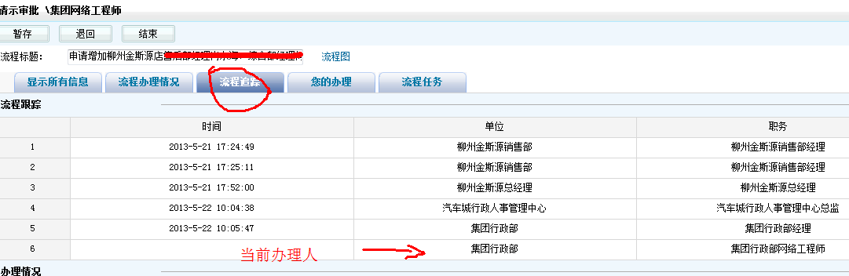

7、安装微软的office03或07完整版办公软件，一般克隆系统自带的office软件大多数是精简版的。

8、不能在OA和电脑桌面等同时打开word文档。否则电脑桌面等的word将无法保存。

9、有电脑基础可以手动调整OA使用环境，如下图
原理是，将OA网址添加到安全页，然后自定义级别
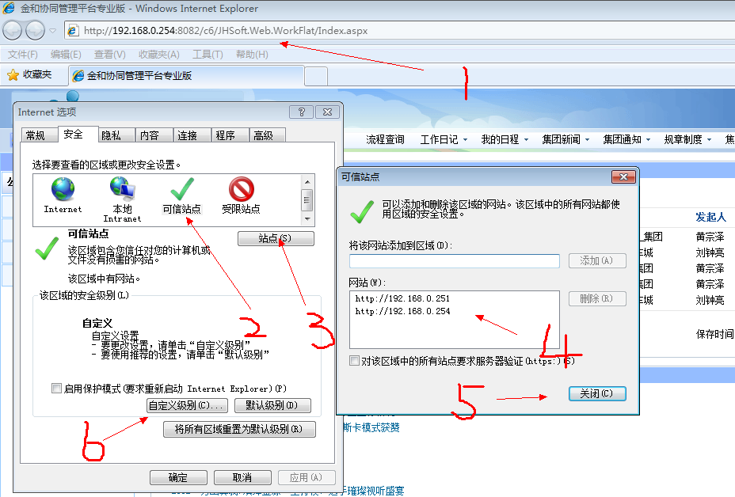

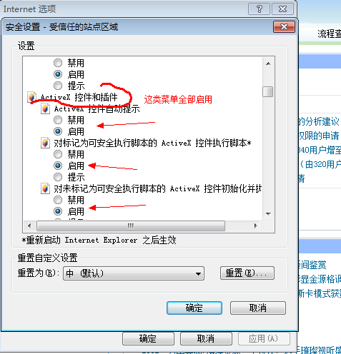
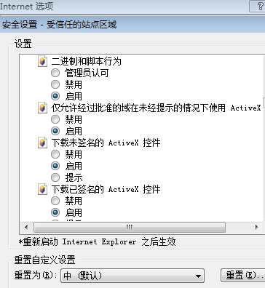
输完OA密码后，闪退的原因。
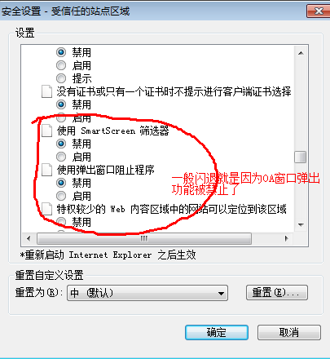
下载附件功能开启
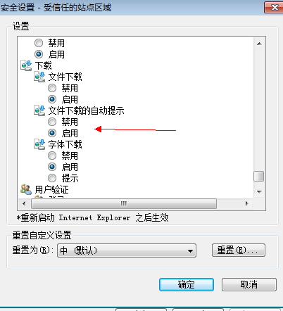
看完以上注意事项，仍有疑问未能处理，可联系
集团网络工程师黄宗泽
QQ:52108134
Tel:18978888108
OA系统管理员
许工
Tel:18677146468(以OA上集团行政部系统管理员寻呼信息为准)
